Паттерны проектирования
ИС-2

Лабораторная №7: Repository/JSON

Задание
- Ознакомьтесь со структурой и содержимым JSON-файла с данными (имя, фамилия, путь к jpg-файлу фотографии) известных людей (celebrities) в области IT.
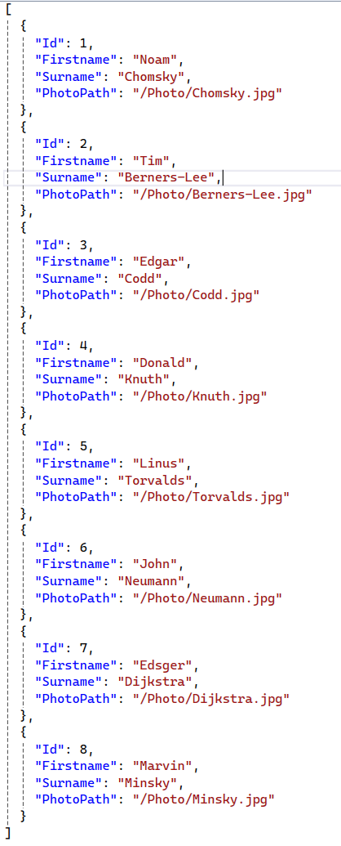
- Исследуйте интерфейс ICelebrity, описывающий контракт между приложением DP007_json_test и библиотекой DP007_json.lib реализующей интерфейс ICelebrity.
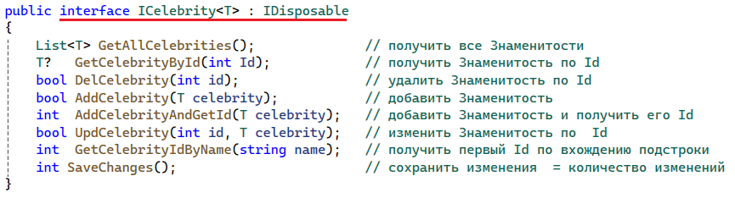

- Приложение DP007_json_test, тестирует библиотеку DP007_json.lib. Код функции Main и результаты теста приведены ниже.
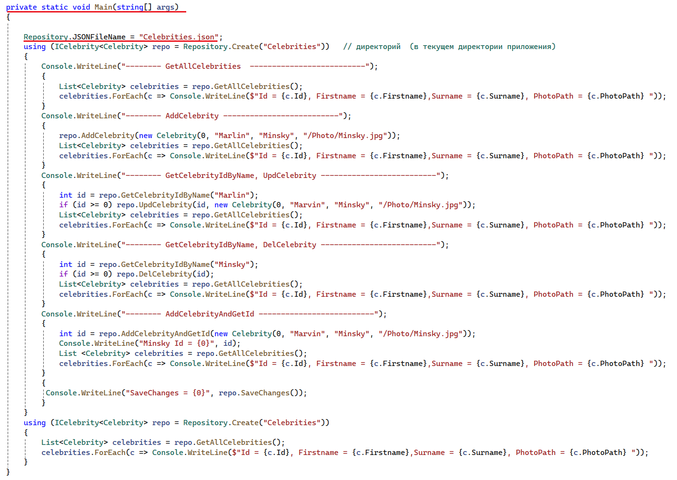
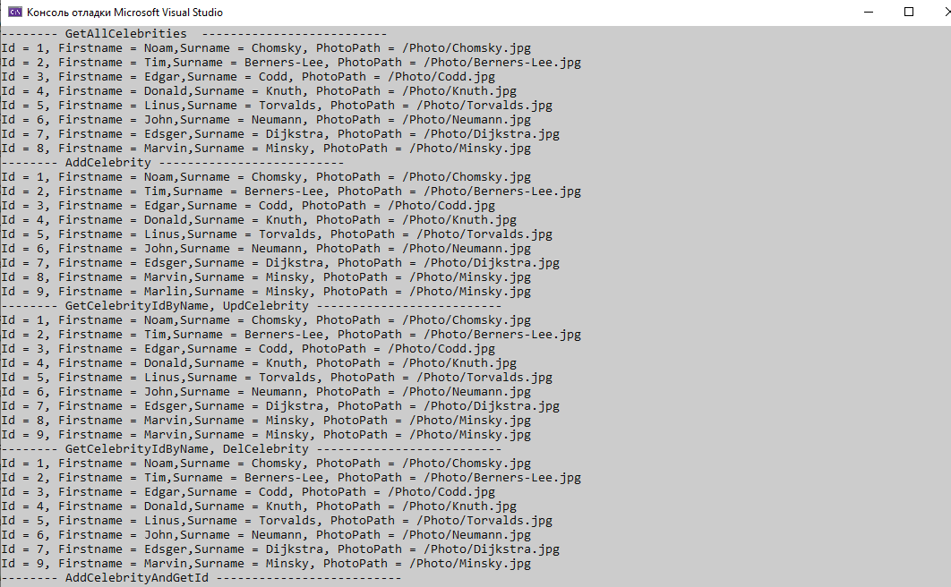

- Разработайте библиотеку DP007_ICelebrity.lib содержащую интерфейс ICelebrity.
- Разработайте библиотеку DP007_json.lib, применяющую библиотеку DP007_ICelebrity.lib, содержащую класс Repository, реализующий интерфейс ICelebrity.
- Разработайте приложение DP007_json_test.
- Выполните тест и обеспечьте его совпадение с результатом его выполнения, приведенным в п.3.
- КОНЕЦ

